学信网学历证明打印友情提示

- 学信网网址
https://my.chsi.com.cn/archive/index.jsp

- 操作流程：
（一）2002年以后毕业
必须是有效期内的，需注册“中国高等教育学生信息网”账号-学信档案-登录-在线验证报告-教育部学历证书电子注册备案表-查看-申请，设置最大期限6个月-查看-下载（PDF格式）。（模板见附件3图一；特别提示：是学历证书电子注册备案表，不是学籍在线验证报告），提供一式两份，其中一份用工单位右上角写右上角填写“已核实”意见，并加盖单位公章。其中一份用工单位不签字不加盖公章，邦得根据用工单位出具的另一份签字资料进行出具。
附件图1

图一 学历验证模板（供参考）
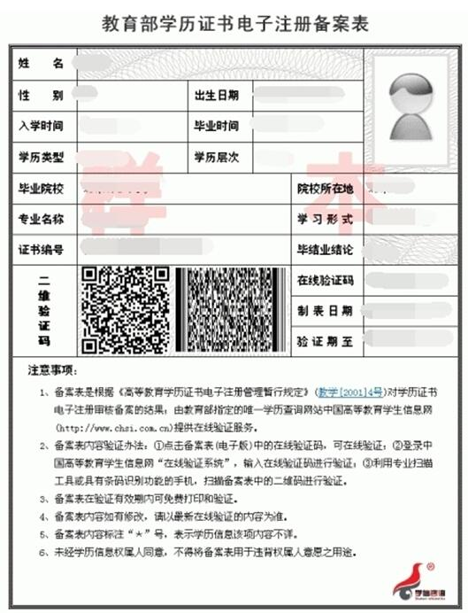
（二）2002年以前毕业人员
打出来的样式与上面不一样，《中国高等教育学历认证报告》：需注册“中国高等教育学生信息网”账号-学籍学历认证-中国高等教育学历认证报告-网上申请-点击进入网上申请系统来逐步申请。根据员工回复申请及审核需要周期，至少15天。
- 操作图解（2002年以后毕业）
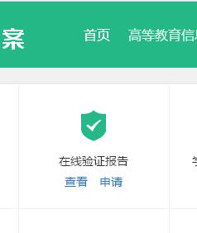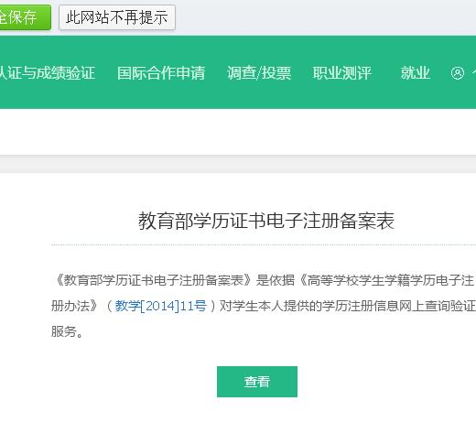
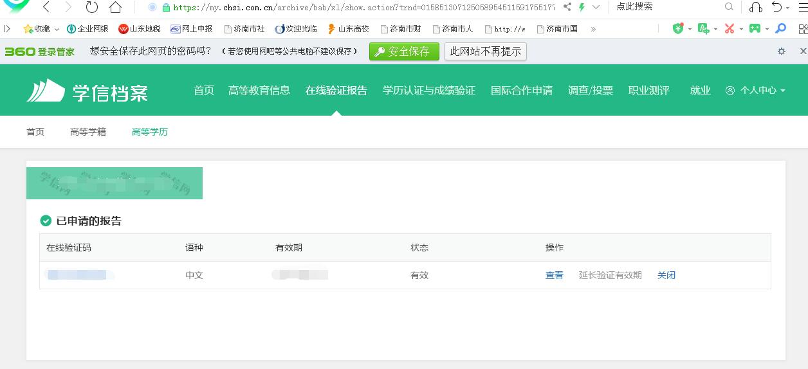

四、友情提示
- 上述无法操作或者学习形式显示星号没有显示，请联系发证学校完善。

